TEHNISKĀ SPECIFIKĀCIJA Nr. TS_1618.003 v1

Rokas zāģis
Nr. | Apraksts | Minimālā tehniskā prasība | Piedāvātās preces konkrētais tehniskais apraksts | Avots | Piezīmes
Vispārīgā informācija
 | Ražotājs (nosaukums, atrašanās vieta). | Norādīt informāciju
 | 1618.003 Rokas zāģis | Norādīt pilnu preces tipa apzīmējumu
 | Parauga piegādes laiks tehniskajai izvērtēšanai (pēc pieprasījuma), darba dienas | Norādīt vērtību
Standarti
 | Atbilstība rūpnīcas kvalitātes un vadības standartam ISO 9001 | Atbilst
 | Atbilstība Eiropas regulai CE 98/37/EC | Atbilst
Dokumentācija
 | Iesniegts preces attēls, kurš atbilst sekojošām prasībām:  - ".jpg" vai “.jpeg” formātā;  - izšķiršanas spēja ne mazāka par 2Mpix;  - ir iespēja redzēt visu produktu un izlasīt visus uzrakstus uz tā;  - attēls nav papildināts ar reklāmu. | Atbilst
Vides nosacījumi
 | Minimālā darba temperatūra | ≤-20°C
 | Maksimālā darba temperatūra | ≥+30°C
Tehniskā informācija
 | Asmens garums, mm | 480-510
 | Ar trīspusēju zobu slīpējumu un rūdītām zobu smailēm. | Atbilst
 | Darba gājiens abos virzienos | Atbilst
 | Ergonomisks divkomponenta materiāla rokturis ar leņķa atduri 90 un 45 grādos pret asmens muguru. | Atbilst
 | Zāģa zobu skaits collā | ≤8
 | Universiālā pielietojuma zāģis | Atbilst
Obligātā komplektācija
 | Komplektā ar asmens aizsargu. | Atbilst

Attēlam ir informatīvs raksturs

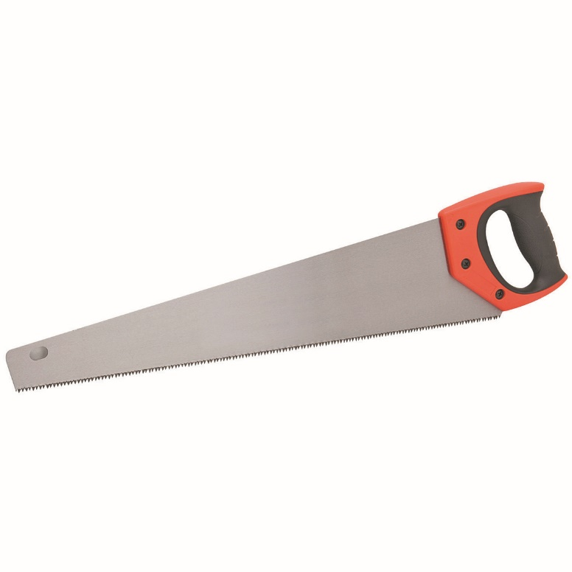

Precīzs avots, kur atspoguļota tehniskā informācija (instrukcijas nosaukums un lapaspuse)
AS “Sadales tīkls” materiālu kategorijas nosaukums un numurs

